МИНОБРНАУКИ РОССИИ

Федеральное государственное бюджетное образовательное учреждение высшего образования

НИЖЕГОРОДСКИЙ ГОСУДАРСТВЕННЫЙ ТЕХНИЧЕСКИЙ
УНИВЕРСИТЕТ им. Р.Е.АЛЕКСЕЕВА

Институт радиоэлектроники и информационных технологий
Кафедра информационной безопасности вычислительных систем и сетей

Совместная работа с Git и инспекцией кода

ОТЧЕТ
по лабораторной работе №4

по дисциплине
Скриптовые языки программирования

РУКОВОДИТЕЛЬ:
________________ Вайнбаум Д.А.
(подпись)

СТУДЕНТ:
________________ Трехлеб П.Д.
(подпись)

С22-СИБ
(шифр группы)

Работа защищена «___» ____________
С оценкой ________________________

Нижний Новгород 2026
Цель работы: Приобрести практические навыки работы с распределенной системой контроля версий Git, являющейся фундаментальным инструментом профессиональной разработки программного обеспечения, сформировать практические навыки управления историей изменений, организации командного взаимодействия через механизм ветвления, а также внедрить криптографические методы аутентификации (SSH-подпись коммитов) для обеспечения целостности и подлинности программного проекта.
Для достижения поставленной цели в рамках лабораторной работы решаются следующие задачи:
- Создать локальный репозиторий для проекта на Python: инициализировать систему контроля версий в корневой директории проекта, сформировать структуру .git, тем самым подготовив репозиторий к отслеживанию изменений.
- Связать локальный репозиторий с удаленным (GitLab): добавить удаленный репозиторий в качестве источника синхронизации.
- Настроить подпись коммитов (SSH) для обеспечения подлинности: сгенерировать пару SSH-ключей (Ed25519), настроить Git для автоматической подписи всех коммитов, добавить публичный ключ в GitLab для верификации авторства и подтверждения целостности истории разработки.
- Освоить базовый набор операций Git: изучить и применить на практике основные команды, формирующие фундамент работы с системой контроля версий: init, add, commit, push, pull, branch, merge.
- Реализовать сценарий ветвления: создать ветку для новой функциональности, в процессе разработки последовательно фиксировать изменения с помощью коммитов, после завершения реализации функциональности выполнить интеграцию ветки с основной веткой через слияние, при возникновении конфликтов разрешить их для успешного завершения слияния.
- Оформить отчет о проделанной работе.

Теоретическое обоснование
Система контроля версий (Version Control System, VCS) в современной разработке программного обеспечения выполняет функцию не только хранилища кода, но и платформы, обеспечивающей эффективное взаимодействие в команде, управляемость разработки и высокое качество конечного продукта.
Представление процесса разработки без использования VCS неизбежно приводит к хаосу: версии файлов хранятся в бесконечных копиях с неинформативными названиями, история изменений полностью теряется, параллельная работа нескольких разработчиков невозможна без ручной координации, откат к стабильной версии при ошибке крайне затруднен, а хранение кода только на одном компьютере создает риск безвозвратной потери проекта.
Git, как распределенная VCS, предоставляет уникальные возможности:
- Децентрализация – каждый разработчик обладает полной копией истории, что исключает единую точку отказа.
- Нелинейная разработка – ветвление позволяет параллельно вести разработку новых функций, исправлять ошибки и поддерживать стабильную версию.
- Аудит изменений – каждый коммит фиксирует автора, время и смысловое изменение, формируя прозрачную историю.
- Криптографическая верификация – подпись коммитов (SSH/GPG) обеспечивает неотказуемость и защиту от подмены истории.
В современной индустрии разработки программного обеспечения Git стал фактическим стандартом. Владение Git является обязательным требованием для разработчиков любого уровня, DevOps-инженеров, тестировщиков, технических лидов и т.д.
Платформы на основе Git (GitHub, GitLab, Bitbucket) стали не просто хранилищами кода, а экосистемами для управления полным жизненным циклом разработки: от планирования задач и ревью кода до автоматической сборки и развертывания (CI/CD).
Используемые инструменты
Для реализации поставленных задач и достижения цели лабораторной работы был подобран стек технологий, охватывающий все этапы разработки программного проекта:
- Язык программирования Python (3.11.9).
- Удаленный репозиторий GitLab: Платформа для хостинга Git-репозиториев, обеспечивающая централизованное хранение кода, визуализацию истории коммитов, управление доступом и верификацию подписанных изменений.
- Средства подписи SSH (OpenSSH): Протокол и набор утилит для криптографической подписи коммитов, обеспечивающие подтверждение авторства, целостность истории разработки и защищенное соединение с удаленным репозиторием.
- Среда разработки Visual Studio Code/командная строка: Visual Studio Code – интегрированная среда разработки с поддержкой Git, подсветкой синтаксиса Python и инструментами для разрешения конфликтов. Командная строка (Terminal/ PowerShell) используется для выполнения Git-команд, настройки SSH-ключей и управления репозиторием.
Ход выполнения работы
Подготовка рабочего пространства и проекта
Перед началом работы с системой контроля версий Git была создана структура проекта, включающая исходный код на языке Python, модуль тестирования и сопутствующие файлы. В качестве основы для проекта использованы результаты предыдущих лабораторных работ.
Проект объединяет функциональность, разработанную в рамках:
- Лабораторной работы №1: разработка алгоритма вычисления чисел Фибоначчи с использованием мемоизации. В данной работе был реализован рекурсивный алгоритм с кэшированием результатов, что позволяет избежать повторных вычислений и значительно повышает производительность при многократных запросах.
- Лабораторной работы №3: разработка юнит-тестов для проверки корректности работы алгоритма. В рамках этой работы был создан набор тестов, покрывающих базовые случаи, обработку ошибок, работу с отрицательными числами и некорректными типами данных, а также проверку функциональности кэширования.
Таким образом, создаваемый в рамках данной работы проект представляет собой интеграцию ранее разработанных компонентов в единую структуру, готовую для использования в системе контроля версий Git.
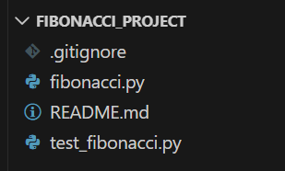
Рис.1 Структура проекта
Исходный код начальной версии проекта представлен в Приложении 1. Ниже приведено краткое описание каждого файла:
- Файл .gitignore необходим для исключения из отслеживания Git временных файлов, артефактов сборки, файлов виртуального окружения и системных служебных файлов, которые не должны попадать в репозиторий.
- Файл fibonacci.py – основной модуль программы, реализующий класс Fibonacci для вычисления чисел Фибоначчи с использованием мемоизации, а также функцию main() для взаимодействия с пользователем через командную строку.
- test_fibonacci.py – модуль с юнит-тестами для проверки корректности работы класса Fibonacci. Тесты покрывают базовые случаи, обработку ошибок, работу кэша и другие сценарии.
- README.md – это файл документации, в целом, может содержать описание проекта, инструкции по установке и запуску, а также информацию о структуре и используемых технологиях.
Инициализация локального репозитория
Для начала работы с Git необходимо инициализировать репозиторий в директории проекта. Для этого используется команда git init, которая создает скрытую папку .git, содержащую всю служебную информацию, необходимую для работы системы контроля версий.
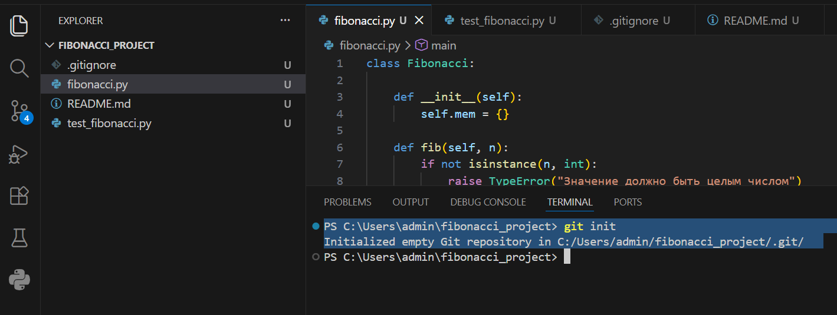
Рис.2 Инициализация системы контроля версий командой git init
После инициализации репозитория была выполнена команда git status для проверки состояния. Данная команда отображает текущее состояние рабочей директории и индекса, показывая, какие файлы отслеживаются, изменены или подготовлены к коммиту.
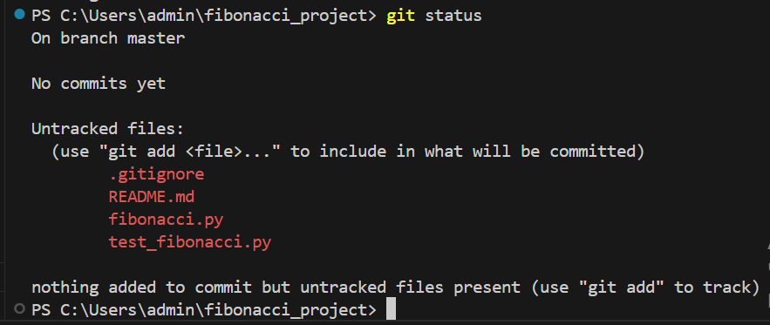
Рис.3 Результаты выполнения команды git status
Все файлы проекта находятся в состоянии untracked (неотслеживаемые), что означает, что Git не фиксирует их изменения. Для включения файлов в систему контроля версий необходимо выполнить команду git add, которая перемещает файлы в область подготовленных изменений (staging area).
Настройка криптографической подписи коммитов
Для обеспечения подлинности и целостности истории разработки в рамках лабораторной работы была настроена криптографическая подпись коммитов с использованием протокола SSH.
Генерация ключа выполняется следующей командой: ssh-keygen -t ed25519 -C polinaromanova306@gmail.com.
SSH-ключ был сгенерирован и добавлен в GitLab. На Рис.4 представлен скриншот раздела SSH Keys в GitLab, где отображается добавленный ключ.
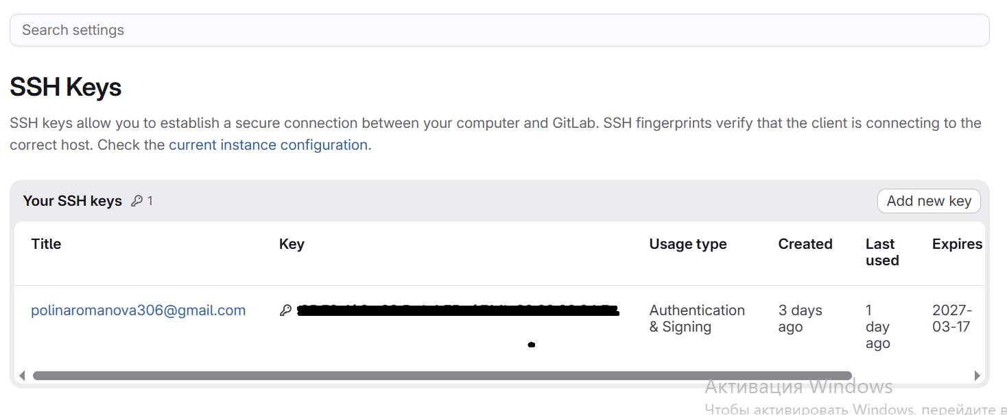
Рис.4 Раздел SSH Keys в GitLab
Для обеспечения автоматической подписи всех создаваемых коммитов были выполнены следующие настройки глобальной конфигурации Git:
git config --global user.signingkey ~/.ssh/id_ed25519
git config --global commit.gpgsign true
git config --global gpg.format ssh
git config --global user.name "Polina Trehleb"
git config --global user.email "polinaromanova306@gmail.com"
Проверка настроек осуществляется с помощью команды git config –list.
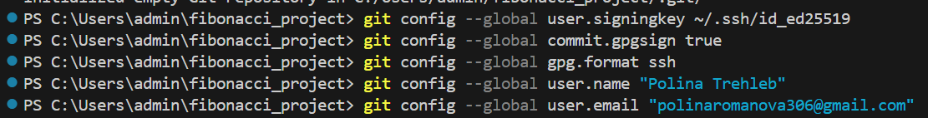
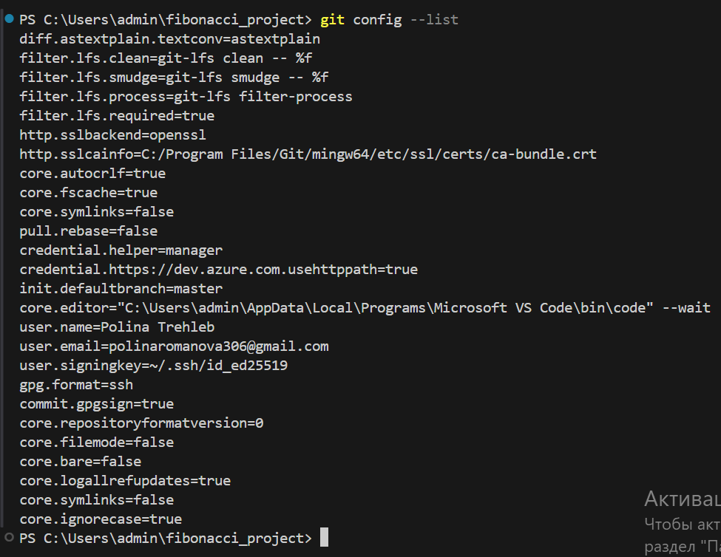
Рис.5,6 Настройка и проверка глобальной конфигурации Git
Установление связи с удаленным репозиторием (GitLab)
Далее необходимо установить связь с удаленным репозиторием, размещенным на платформе GitLab. Для этого используем команду git remote add, которая добавляет удаленный репозиторий в качестве источника синхронизации:
git remote add origin git@gitlab.com:polina_trehleb/fibonacci_project.git
Проверка связи осуществляется командой git remote -v. Ее выполнение отображает список настроенных удаленных репозиториев. В выводе присутствуют две строки для каждого удаленного репозитория, одна для операций извлечения (fetch) и одна для отправки (push). Успешное отображение адреса репозитория (см. Рис.7) подтверждает корректную настройку связи.
Рис.7 Установление связи с удаленным репозиторием
После настройки связи с удаленным репозиторием необходимо выполнить первый коммит, который зафиксирует текущее состояние проекта в истории изменений, и отправить изменения на удаленный сервер.
Сначала необходимо выполнить добавление файлов в индекс с помощью команды: git add .gitignore README.md fibonacci.py test_fibonacci.py. Данная команда перемещает указанные файлы в область подготовленных изменений (staging area), делая их готовыми для коммита.
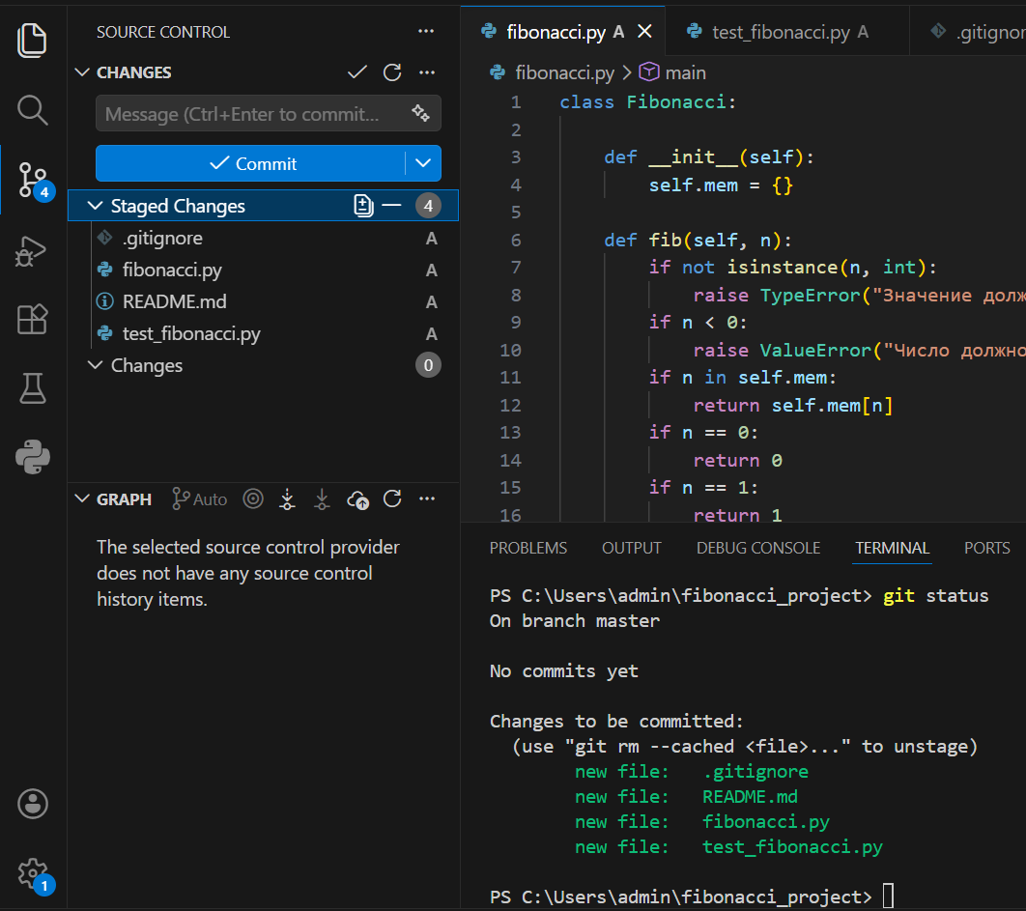
Рис.8 Файлы добавлены в staging area
Далее создаем коммит с подписью: git commit -m "Initial commit: добавлен калькулятор Фибоначчи с юнит-тестами".
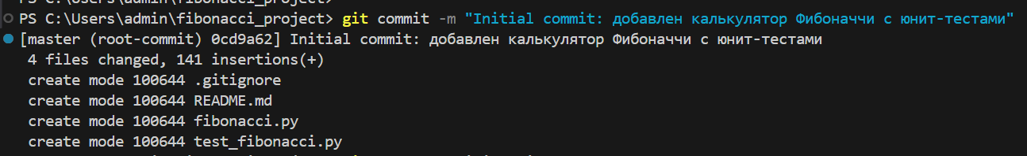
Рис.9 Первый коммит
Используем команду git push -u origin master, которая отправляет локальные коммиты в удаленный репозиторий. Ключ -u устанавливает связь между локальной веткой и удаленной, что в дальнейшем позволяет использовать команду git push без указания параметров.
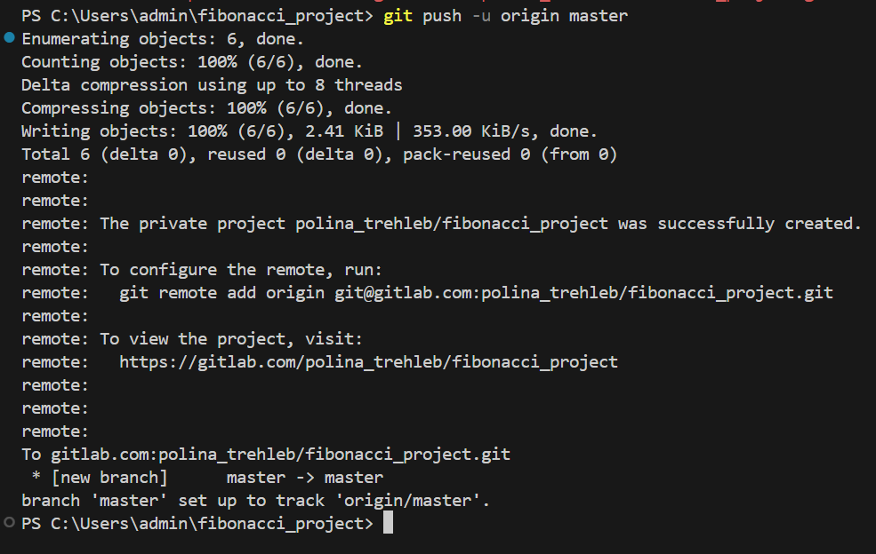
Рис.10 Отправка локального коммита в удаленный репозиторий
Организация нелинейной разработки: работа с ветками
Для реализации новой функциональности была создана отдельная ветка feature/iterative-method, чтобы исключить влияние на стабильную версию проекта. В данной ветке планировалось добавить итеративный метод вычисления чисел Фибоначчи, который позволит избежать рекурсии и улучшить производительность при работе с большими значениями, а также дополнить существующие тесты для проверки нового метода.
Команда git checkout -b feature/iterative-method создает новую ветку feature/iterative-method и автоматически переключается на нее.
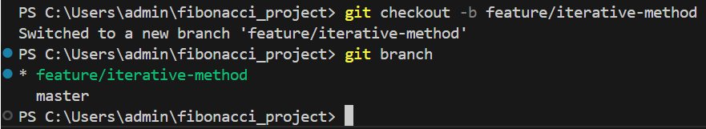
Рис.11 Создание ветки feature/iterative-method
В процессе работы в ветке были зафиксированы следующие изменения:
- Добавление итеративного метода: в класс Fibonacci добавлен метод fib_iterative(), реализующий вычисление чисел Фибоначчи без использования рекурсии.
def fib_iterative(self, n):
if not isinstance(n, int):
raise TypeError("Значение должно быть целым числом")
if n < 0:
raise ValueError("Число должно быть неотрицательным")
if n <= 1:
return n
a, b = 0, 1
for _ in range(2, n + 1):
a, b = b, a + b
return b
- Добавление тестов для итеративного метода: в модуль тестирования добавлены новые тесты, проверяющие корректность работы итеративного метода. Всего добавлено 6 тестов, покрывающих базовые случаи, небольшие числа, средние числа, большие числа, а также обработку ошибок (отрицательные значения и некорректные типы данных). Ниже приведен пример одного из добавленных тестов:
def test_iterative_small_numbers(self):
self.assertEqual(self.fib.fib_iterative(2), 1)
self.assertEqual(self.fib.fib_iterative(3), 2)
self.assertEqual(self.fib.fib_iterative(4), 3)
self.assertEqual(self.fib.fib_iterative(5), 5)
self.assertEqual(self.fib.fib_iterative(6), 8)

- Сравнительное тестирование: добавлены тесты, сравнивающие результаты рекурсивного и итеративного методов для одинаковых входных данных.
def test_compare_methods_small(self):
for n in range(15):
with self.subTest(n=n):
self.assertEqual(self.fib.fib(n), self.fib.fib_iterative(n))

def test_compare_methods_medium(self):
test_values = [20, 25, 30, 35, 40]
for n in test_values:
with self.subTest(n=n):
self.assertEqual(self.fib.fib(n), self.fib.fib_iterative(n))

def test_compare_methods_edge(self):
self.assertEqual(self.fib.fib(0), self.fib.fib_iterative(0))
self.assertEqual(self.fib.fib(1), self.fib.fib_iterative(1))
self.assertEqual(self.fib.fib(2), self.fib.fib_iterative(2))
- Сравнение производительности методов: в программу добавлен функционал для замера времени выполнения рекурсивного и итеративного методов при вычислении чисел Фибоначчи.
def test_recursive():
fib_new = Fibonacci()
return fib_new.fib(n - 1)

def test_iterative():
fib_new = Fibonacci()
return fib_new.fib_iterative(n - 1)

iterations= 1000 if n < 50 else 100
recursive_time = timeit.timeit(test_recursive, number=iterations)/iterations
iterative_time = timeit.timeit(test_iterative, number=iterations)/iterations

result_recursive = fib_calc.fib(n - 1)
result_iterative = fib_calc.fib_iterative(n - 1)

print(f"Фибоначчи: {res}")
print(f"{n}-e число Фибоначчи:")
print(f" - Рекурсивный метод: {result_recursive}")
print(f" Время (среднее за {iterations} запусков): {recursive_time:.8f} сек.")
print(f" - Итеративный метод: {result_iterative}")
print(f" Время (среднее за {iterations} запусков): {iterative_time:.8f} сек.")
- Обновление документации в README.md.
Каждое изменение фиксировалось отдельным коммитом с подписью, что позволило сохранить детальную историю разработки функциональности. Перед каждым коммитом выполнялась команда git add . для добавления всех измененных файлов в индекс. Коммиты в ветке feature/iterative-method:
git commit -m "feat: добавлен итеративный метод вычисления чисел Фибоначчи"
git commit -m "test: добавлены тесты для итеративного метода"
git commit -m "test: добавлены сравнительные тесты рекурсивного и итеративного методов"
git commit -m "perf: добавлено сравнение времени работы рекурсивного и итеративного методов"
git commit -m "docs: обновлена документация с описанием итеративного метода"
Для сохранения ветки на сервере и обеспечения возможности совместной работы была выполнена команда git push -u origin feature/iterative-method.
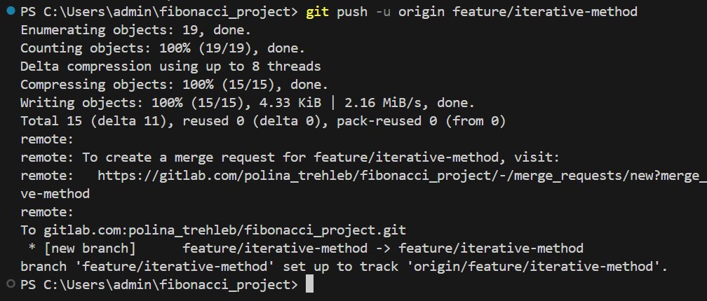
Рис.12 Сохранение ветки на сервере, команда git push
Как видим из Рис.13 все коммиты имеют статус Verified (подтвержден), что свидетельствует о корректной настройке SSH-подписи коммитов. Статус Verified означает, что:
- Коммит подписан с использованием SSH-ключа;
- Подпись прошла успешную верификацию на стороне GitLab;
- Авторство коммита подтверждено и не может быть подделано.
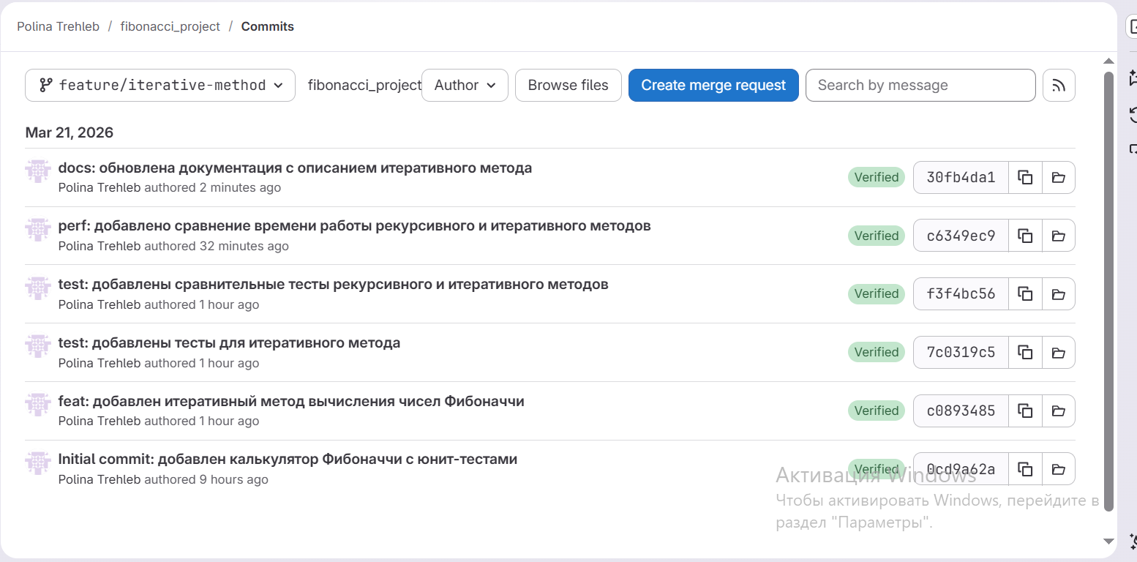
Рис.13 История коммитов в GitLab
После завершения разработки и проверки работоспособности новой функциональности ветка feature/iterative-method была интегрирована в основную ветку master.
Для этого сначала был выполнен переход в основную ветку, а затем команда слияния:
git checkout master
git merge feature/iterative-method
Конфликтов при слиянии не возникло. В случае командной разработки перед слиянием рекомендуется выполнить git pull, чтобы получить актуальные изменения от других участников и избежать конфликтов.
После успешного слияния изменения были отправлены в удаленный репозиторий git push origin master.
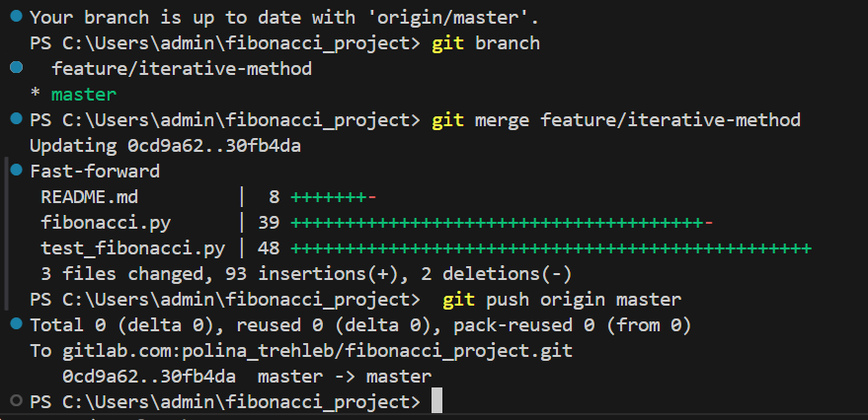
Рис.14 Процесс слияния feature/iterative-method в master
Таким образом, разработанная функциональность успешно интегрирована в основной проект, а ветка feature/iterative-method может быть удалена после подтверждения стабильности работы командой git branch -d feature/iterative-method
Ссылка для доступа к репозиторию: https://gitlab.com/polina_trehleb/fibonacci_project.git.
Визуализация истории разработки (граф коммитов)
Для анализа истории изменений в репозитории и понимания структуры ветвления удобно использовать визуальное представление коммитов в виде графа.
Для отображения истории коммитов используется команда git log --graph --oneline --decorate –all.
Параметры команды:
--graph – отображает историю в виде ASCII-графа, показывающего ветвление и слияния
--oneline – сокращает каждый коммит до одной строки (хэш и сообщение)
--decorate – отображает указатели на ветки и теги
--all – показывает все ветки, включая удаленные
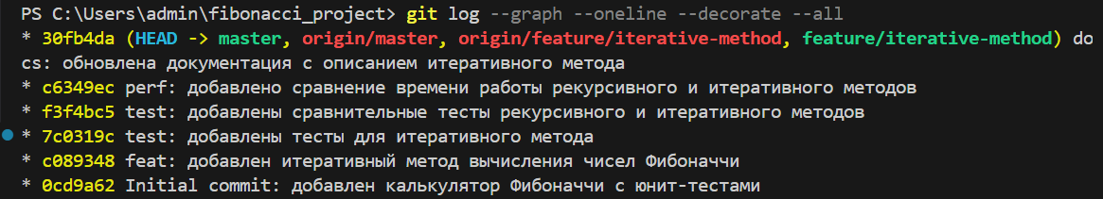
Рис.15 Результат выполнения команды git log --graph --oneline --decorate –all
В среде разработки Visual Studio Code также доступна визуализация истории коммитов. Для этого необходимо перейти во вкладку Graph (Source Control – Graph) на боковой панели слева. Соответственно, в данной вкладке в графическом виде представлена вся история коммитов с указанием веток. На Рис.16 представлен скриншот графа коммитов в Visual Studio Code.
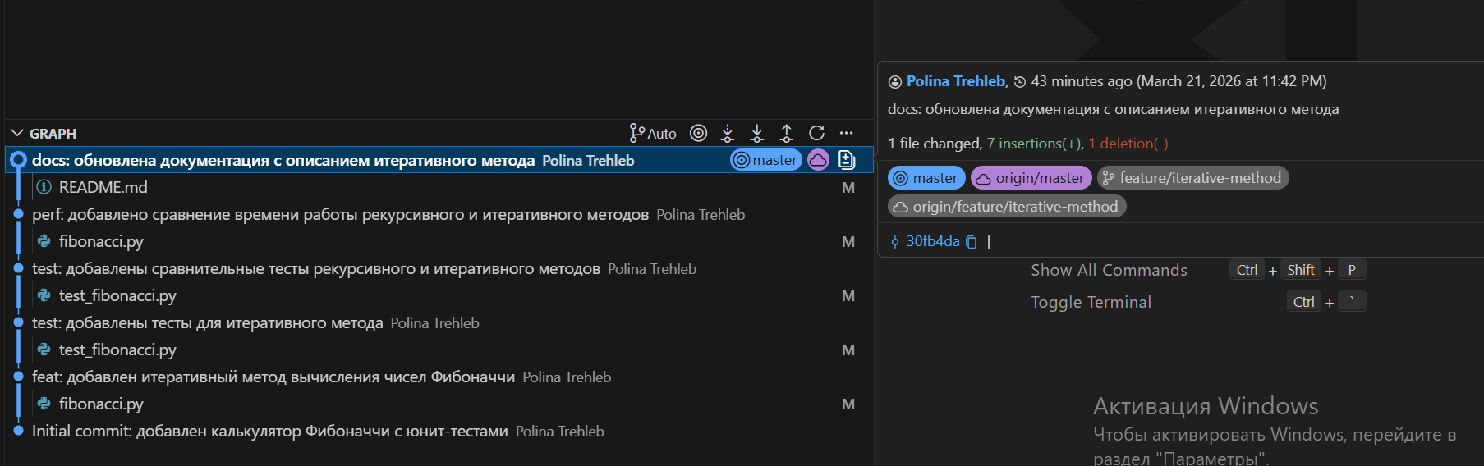
Рис.16 Граф коммитов в Visual Studio Code
В данном случае слияние веток было выполнено в режиме fast-forward. Fast-forward (быстрая перемотка) в Git – это тип слияния (merge), при котором ветка просто перемещает указатель вперед, потому что нет расходящихся изменений. То есть если целевая ветка (master) не содержит собственных коммитов, созданных после ответвления ветки feature, то есть все коммиты master уже являются частью истории feature, Git применяет механизм fast-forward (перемотка вперед). В данном случае вместо создания отдельного коммита слияния происходит простое перемещение указателя целевой ветки на последний коммит ветки feature. В результате обе ветки оказываются на одном коммите, а история разработки сохраняет линейную структуру.
Таким образом, в ходе выполнения лабораторной работы был создан локальный репозиторий, выполнена его привязка к удаленному, настроено соединение с GitLab и установлена криптографическая подпись коммитов. Реализован сценарий ветвления: создана ветка feature/iterative-method, в которую внесены изменения, после чего выполнено слияние с основной веткой master. История разработки визуализирована с помощью графа коммитов, все коммиты имеют статус Verified, что подтверждает корректную настройку подписи и подлинность истории разработки.

Вывод
В ходе выполнения лабораторной работы был получен практический опыт работы с Git, позволяющий эффективно управлять историей изменений, организовывать параллельную разработку через механизм ветвления и обеспечивать подлинность коммитов с помощью криптографической подписи. Освоены основные операции системы контроля версий, на практике реализован сценарий ветвления и интеграции изменений, а также настроена синхронизация с удалённым репозиторием GitLab.
Все поставленные задачи были успешно решены:
- Создан локальный репозиторий – выполнена инициализация Git в корневой директории проекта командой git init, сформирована структура .git.
- Выполнена привязка локального репозитория к удалённому (GitLab) – удалённый репозиторий добавлен в качестве источника синхронизации командой git remote add.
- Настроена подпись коммитов – сгенерирована пара SSH-ключей (Ed25519), выполнена настройка Git для автоматической подписи всех коммитов, публичный ключ добавлен в GitLab, что обеспечило верификацию авторства и целостность истории разработки.
- Освоен базовый набор операций Git, на практике применены команды init, add, commit, push, branch, merge, формирующие фундамент работы с системой контроля версий.
- Реализован сценарий ветвления – создана ветка feature/iterative-method для разработки итеративного метода вычисления чисел Фибоначчи, в процессе разработки последовательно зафиксировано пять коммитов с подписью, после завершения реализации функциональности выполнено слияние ветки с основной веткой master в режиме fast-forward.
- Оформлен отчёт.
Полученный опыт работы с Git (инструментом, который является неотъемлемой частью разработки программного обеспечения) является крайне полезным и необходимым для дальнейшей профессиональной деятельности. Полученные навыки являются востребованными и необходимыми для эффективной командной работы и обеспечения безопасности кода. Эти знания и умения составляют основу для дальнейшего освоения современных практик разработки.

Приложения
Приложение 1
Исходный код всех файлов проекта
.gitignore:
__pycache__/
*.pyc
venv/
env/
.vscode/
.idea/
.DS_Store
Thumbs.db
fibonacci.py:
class Fibonacci:

def __init__(self):
self.mem = {}

def fib(self, n):
if not isinstance(n, int):
raise TypeError("Значение должно быть целым числом")
if n < 0:
raise ValueError("Число должно быть неотрицательным")
if n in self.mem:
return self.mem[n]
if n == 0:
return 0
if n == 1:
return 1

res = self.fib(n - 1) + self.fib(n - 2)
self.mem[n] = res
return res

def get_sequence(self, n):
return [self.fib(i) for i in range(n)]

def main():
fib_calc = Fibonacci()

while True:
user_n = input("Введите номер числа Фибоначчи n: ")
try:
n = int(user_n)
if n < 0:
print("Введите целое неотрицательное число!")
continue
break
except:
print("Ошибка! Введите целое число!")

res = fib_calc.get_sequence(n)
print(f"Фибоначчи: {res}")
print(f"{n}-e число Фибоначчи:", res[-1])

if __name__ == "__main__":
main()
test_fibonacci.py:
import unittest
import sys
import os

sys.path.insert(0, os.path.dirname(__file__))
from fibonacci import Fibonacci

class TestFibonacci(unittest.TestCase):

def setUp(self):
self.fib = Fibonacci()

def test_base_cases(self):
self.assertEqual(self.fib.fib(0), 0)
self.assertEqual(self.fib.fib(1), 1)

def test_small_numbers(self):
self.assertEqual(self.fib.fib(2), 1)
self.assertEqual(self.fib.fib(3), 2)
self.assertEqual(self.fib.fib(4), 3)
self.assertEqual(self.fib.fib(5), 5)
self.assertEqual(self.fib.fib(6), 8)

def test_small_numbers_sub(self):
test_cases = {
2: 1,
3: 2,
4: 3,
5: 5,
6: 8,
}
for n, expected in test_cases.items():
with self.subTest(n=n, expected=expected):
self.assertEqual(self.fib.fib(n), expected)

def test_medium_numbers(self):
self.assertEqual(self.fib.fib(10), 55)
self.assertEqual(self.fib.fib(15), 610)

def test_large_numbers(self):
self.assertEqual(self.fib.fib(20), 6765)
self.assertEqual(self.fib.fib(40), 102334155)

def test_memory(self):
result1 = self.fib.fib(10)
result2 = self.fib.fib(10)
self.assertEqual(result1, result2)
self.assertIn(10, self.fib.mem)

def test_negative_number(self):
with self.assertRaises(ValueError):
self.fib.fib(-1)

def test_types_error(self):
with self.assertRaises(TypeError):
self.fib.fib("7")
with self.assertRaises(TypeError):
self.fib.fib(7.45)

def test_recursion_deep(self):
with self.assertRaises(RecursionError):
self.fib.fib(10000)

if __name__ == "__main__":
unittest.main()
README.md:
# Fibonacci Calculator

Проект для вычисления чисел Фибоначчи с использованием мемоизации.

## Описание

Проект реализует класс `Fibonacci`, который позволяет:
- Вычислять n-е число Фибоначчи с кэшированием результатов
- Получать последовательность чисел Фибоначчи
- Обрабатывать ошибки при некорректных входных данных

В программе используется классическая математическая нумерация чисел Фибоначчи, где ряд начинается с F(0)=0, F(1)=1. Пользователь же вводит номер числа, начиная с единицы (т.е. первое число – 0, второе – 1, третье – 1 и т.д.). Чтобы устранить это несоответствие, программа генерирует последовательность из n элементов (с F(0) по F(n-1)), после чего последний элемент полученного списка выводится как n-е число (res[-1]) в пользовательской нумерации. Таким образом, запрос пользователя обрабатывается корректно.

## Установка и запуск

```bash
# Запуск основной программы
python fibonacci.py

# Запуск тестов
python test_fibonacci.py

